NOTAS A LOS ESTADOS FINANCIEROS
a) NOTAS DE DESGLOSE

I) Notas al Estado de Situación Financiera

Activo

1. Efectivo y Equivalentes
El monto reflejado al mes de diciembre es de $ -30,085.96 pesos, saldo que corresponde a las cuentas de cheques a favor del Tribunal Electoral de Tlaxcala en Instituciones del Sistema Financiero.

2. Derechos a recibir Efectivo y Equivalentes.
El monto reflejado al mes de diciembre es de $ 5,554,580.72 pesos.

3. Derechos a recibir bienes o servicios
Al cierre del cuarto trimestre del ejercicio 2025 este rubro no presenta saldo.

4. Bienes Disponibles para su Transformación o Consumo (inventarios)
El Tribunal Electoral de Tlaxcala, dentro de sus actividades no realiza algún proceso de transformación y/o elaboración de bienes, de igual forma; este Tribunal Electoral de Tlaxcala no tiene manejo de la cuenta de Almacén.

5. Inversiones Financieras
Durante el cuarto trimestre se realizó la compra y venta de fondos de inversión, los rendimientos generados serán utilizados conforme lo aprobado en las actas de “Ampliación y Modificación del Presupuesto de Egresos del Tribunal Electoral de Tlaxcala para el ejercicio dos mil veinticuatro”, y cuyo monto está integrado de la siguiente manera:

Cuenta-Año | Descripción | Rendimientos | Consideraciones
2024 | Inversión | $0.00
2025 | Indemnización | $0.00

6. Derechos a recibir efectivo o equivalentes a Largo Plazo
El monto reflejado al mes de diciembre es de $ 1,052.12 pesos.

7. Bienes Muebles, Inmuebles e Intangibles
Al cierre del cuarto trimestre de 2025 se tiene un monto por $ 5,763,689.17 pesos por concepto de bienes muebles, así mismo se informa que este Tribunal Electoral no cuenta con bienes inmuebles propios, activos intangibles $ 10,199.06.
Al cuarto trimestre por concepto de depreciación y deterioro y depreciación de bienes se tiene un saldo de $502,180.21.

8. Estimaciones y Deterioros

El Tribunal Electoral de Tlaxcala, no se determinan estimaciones en virtud de que no se tienen cuentas incobrables, estimación de inventarios, deterioro de activos biológicos o cualquier otra estimación del activo.

9. Otros Activos
El Tribunal Electoral de Tlaxcala, no tiene otros activos.

Pasivo

- El pasivo que se ve reflejado en el Estado de Situación Financiera por un monto de $ 3,864,401.30 mismo que se encuentra conformado conforme lo siguiente: $ 89,283.60 correspondiente por concepto de documentos por pagar a corto plazo, $ 3,775,117.70, por concepto de cuentas por pagar a corto plazo.
- El Tribunal Electoral de Tlaxcala, no tiene ningún Fondo de Bienes de Terceros en Administración y/o en Garantía.
- El Tribunal Electoral de Tlaxcala no tiene cuentas de los pasivos diferidos y otros, cuyas características significativas le impacten o pudieran impactar financieramente.

I bis) Notas al Estado de Cambios de la Situación Financiera
El rubro de Hacienda Pública/Patrimonio generado refleja un monto de $ 7,937,214.02 pesos lo anterior corresponde a:
1) Resultado del ejercicio (ahorro/desahorro) $ 4,205,892.94
2) Resultados de ejercicios anteriores $3,728,499.37
3) Rectificaciones de resultados de ejercicios anteriores $2,821.71

II) Notas al Estado de Actividades

Ingresos de Gestión
- El Tribunal Electoral de Tlaxcala, obtuvo la cantidad de $ 498,633.40 por el concepto de Productos de tipo corriente, derivados de los rendimientos que generaron las cuentas productivas en el cuarto trimestre de 2025, aprovechamientos de tipo corriente $ 323,616.00. ingresos por venta de bienes y prestación de servicios $3,413.20.

Participaciones, Aportaciones, Convenios, Incentivos Derivados de la Colaboración Fiscal, Fondos Distintos de Aportaciones, Transferencias, Asignaciones, Subsidios y Subvenciones, y Pensiones y Jubilaciones
- El Tribunal Electoral de Tlaxcala, en cumplimiento a la norma NOR_01_02_001, que emite el Consejo Nacional de Armonización Contable (CONAC) informa que las radicaciones presupuestales en el rubro denominado “Transferencias, Asignaciones, Subsidios y Otras Ayudas” durante el cuarto trimestre fueron por la cantidad de $ 57,372,109.00.

Otros Ingresos y Beneficios Punto
- De los rubros de Ingresos Financieros, Incremento por Variación de Inventarios, Disminución del Exceso de Estimaciones por Pérdida o Deterioro u Obsolescencia, Disminución del Exceso de Provisiones, no se ha generado algún ingreso por estos conceptos.

Gastos y Otras Pérdidas:
- El Tribunal Electoral de Tlaxcala, presenta un gasto de funcionamiento durante el periodo enero a diciembre por un monto de $ 48,053,054.55 pesos, mismos que corresponden a servicios personales $ 2,520,746.22 pesos, que se invierte en el capital humano base para el funcionamiento y desarrollo de sus actividades y funciones jurisdiccionales, la cantidad de $ 3,418,077.59 pesos en materiales y suministros necesarios para el desarrollo de su encomienda, a servicios generales.
- Por lo que a la fecha que se informa obtuvo un Resultado del Ejercicio (ahorro/desahorro) $ 4,205,892.94.

III) Notas al Estado de Variación en la Hacienda Pública.

- El Tribunal Electoral de Tlaxcala, el efecto de la variación en la hacienda pública generado al mes de diciembre le correspondió a la cantidad de $ 4,205,894.94 en el rubro del resultado del periodo.

IV) Notas al Estado de Flujos de Efectivo.

Efectivo y equivalentes

- El análisis de los saldos inicial y final que figuran en la última parte del Estado de Flujo de Efectivo en la cuenta de efectivo y equivalentes es como sigue:

 | 2025 | 2024
Efectivo en Bancos –Tesorería | $ 5,554,580.72 | $ -463,367.32
Efectivo en Bancos- Dependencias | 0 | 0
Inversiones temporales (hasta 3 meses) | 0 | 0
Fondos con afectación específica | 0 | 0
Depósitos de fondos de terceros y otros | 0 | 0
Total de Efectivo y Equivalentes | $ 5,554,580.72 | $ -463,367.32

- Se detalla a continuación la Conciliación de los Flujos de Efectivo Netos de las Actividades de Operación y la cuenta de Ahorro/Desahorro antes de Rubros Extraordinarios.

Tribunal Electoral de Tlaxcala | 2025 | 2024
Ahorro/Desahorro antes de rubros Extraordinarios | 0 | 0
Movimientos de partidas (o rubros) que no afectan al efectivo. | 0 | 0
Depreciación | 0 | 0
Amortización | 0 | 0
Incrementos en las provisiones | 0 | 0
Incremento en inversiones producido por revaluación | (0) | (0)
Ganancia/pérdida en venta de propiedad, planta y equipo | (0) | (0)
Incremento en cuentas por cobrar | (0) | (0)
Partidas extraordinarias | (0) | (0)

V) Conciliación entre los ingresos presupuestarios y contables, así como entre los egresos presupuestarios y los gastos contables
La conciliación se presentará atendiendo a lo dispuesto por el Acuerdo que emite el formato de conciliación entre los ingresos presupuestarios y contables, así como entre los egresos presupuestarios y los gastos contables.

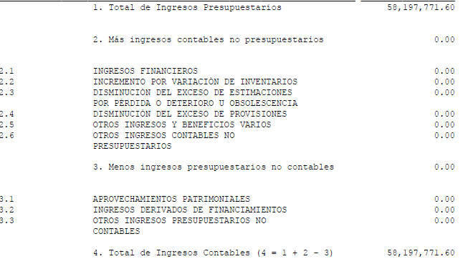

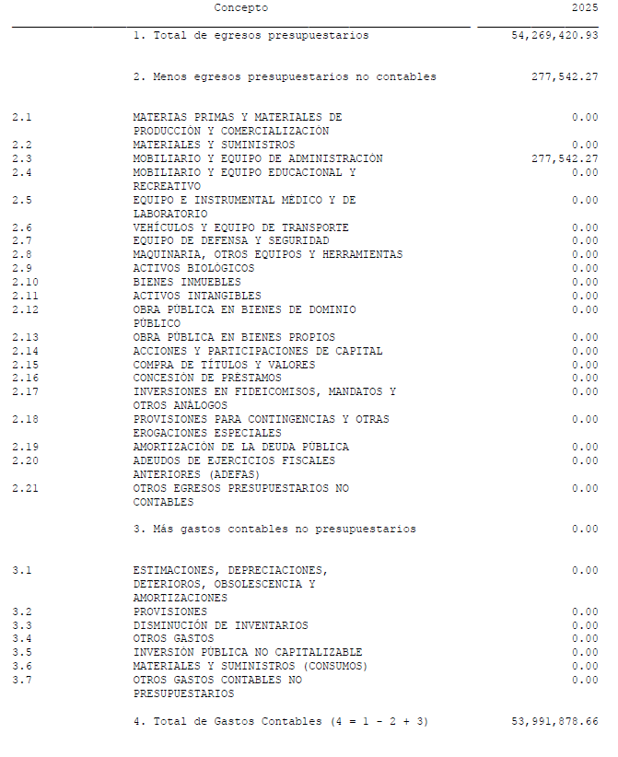

b) NOTAS DE MEMORIA (CUENTAS DE ORDEN)

Las cuentas de orden se utilizan para registrar movimientos de valores que no afecten o modifiquen el balance del Tribunal, por lo que su incorporación en libros es necesaria con fines de recordatorio contable, de control y en general sobre los aspectos administrativos, o bien para consignar sus derechos o responsabilidades contingentes que puedan o no presentarse en el futuro. Sin embargo, el Tribunal no cuenta con este tipo de valores que reconocer.

Cuentas de Orden Contables y Presupuestarias:

Contables:
Valores
Emisión de obligaciones
Avales y garantías
Juicios
Contratos para Inversión Mediante Proyectos para Prestación de Servicios (PPS) y Similares
Bienes concesionados o en comodato
Presupuestarias:
Cuentas de ingresos
Cuentas de egresos

Se informará, de manera agrupada, en las notas a los Estados Financieros las cuentas de orden contables y cuentas de orden presupuestario:

1. El Tribunal Electoral de Tlaxcala, no cuenta con valores en custodia de instrumentos prestados a formadores de mercado e instrumentos de crédito recibidos en garantía de los formadores de mercado u otros.
2. El Tribunal Electoral de Tlaxcala, no tiene emisión de instrumento: monto, tasa y vencimiento.
3. El Tribunal Electoral de Tlaxcala, no tiene contratos firmados de construcciones.
4. El avance que registran las cuentas de orden presupuestarias son las siguientes:

Cuentas de Orden:
8111 | Ley de ingresos estimada | $ 47,010,768.00
8121 | Ley de ingresos por ejecutar | $ 0.00
8131 | Ampliaciones y modificaciones de ingresos estimada | $ 0.00  $ 11,187,003.60
8211 | Presupuesto de egresos aprobado | $ 47,010,768.00
8221 | Presupuesto de egresos por ejercer | $ 3,928,350.67
8231 | Ampliaciones y modificaciones positivas al presupuesto de egresos | $ 11,187,003.60
8232 | Reducciones y modificaciones negativas al presupuesto de egresos | $ 00.00
8241 | Presupuesto de egresos comprometido | $ 47,010,768.00
8251 | Presupuesto de egresos devengado | $ 54,269,420.93
8261 | Presupuesto de egresos ejercido | $ 54,269,420.93
8271 | Presupuesto de egresos pagado | $ 54,269,420.93

c) NOTAS DE GESTIÓN ADMINISTRATIVA

1. Introducción
Los Estados Financieros de los entes públicos, proveen de información financiera a los principales usuarios de la misma, al Congreso y a los ciudadanos.

El objetivo del presente documento es la revelación del contexto y de los aspectos económicos-financieros más relevantes que influyeron en las decisiones del período, y que deberán ser considerados en la elaboración de los estados financieros para la mayor comprensión de estos y sus particularidades.

De esta manera, se informa y explica la respuesta del gobierno abierto a las condiciones relacionadas con la información financiera de cada período de gestión; además, de exponer aquellas políticas que podrían afectar la toma de decisiones en períodos posteriores.

2. Panorama Económico y Financiero
El Tribunal Electoral de Tlaxcala, ha ejercido el presupuesto asignado al 31 de diciembre del presente ejercicio fiscal, el cual resulta insuficiente dado que el Tribunal tiene muchas demandas laborales.

3. Autorización e Historia
Se informa:
- El Tribunal Electoral de Tlaxcala, fue creado el 15 de septiembre de 2015, e inicia operaciones en 2016.
b) El 16 de mayo de 2018 se da inicio las gestiones de incorporación al ISSSTE, con oficio TET/PRES/157/2018 y es hasta el 28 de septiembre de 2020 cuando a través del oficio número TET/PRES/277/2020 se da inicio al trámite de incorporación total voluntaria al régimen obligatorio de la Ley del ISSSTE con efectos a partir del 01 noviembre del año dos mil veintiuno.
c) En el Tribunal Electoral de Tlaxcala, sufrirá el cambio del titular de la Presidencia, en el ejercicio fiscal 2025.

4. Organización y Objeto Social
Se informará sobre:
a) Persona moral sin fines lucrativos.
b) Impartición de Justicia en materia electoral.
c) Ejercicio fiscal 2025.
d) Régimen jurídico, persona moral sin fines de lucro
e) Consideraciones fiscales del ente: Retención de Impuesto sobre la Renta (ISR) por concepto de pago de sueldos, salarios y asimilados, Retención de Impuesto al Valor Agregado (IVA) e Impuesto sobre la Renta (ISR) por Servicios Profesionales Independientes. Retención de Impuesto al Valor Agregado (IVA) e Impuesto sobre la Renta (ISR) por operaciones con personas físicas que tributen bajo el régimen simplificado de confianza.
f) Estructura organizacional básica; Pleno, Presidencia, Ponencias, Direcciones, Contraloría, Unidad de Transparencia, Unidad de Comunicación Social, Unidad Jurídica, Unidad de Sistemas Informáticos y Jefaturas de Departamento.
g) Fideicomisos, mandatos y análogos de los cuales es fideicomitente o fiduciario: El Tribunal Electoral de Tlaxcala no opera ningún fideicomiso.

5. Bases de Preparación de los Estados Financieros
Se informa sobre:
- El Tribunal Electoral de Tlaxcala, ha observado la aplicación de la normatividad emitida por el CONAC y las disposiciones legales aplicables en la materia.
b) El Tribunal Electoral de Tlaxcala, ha observado la normatividad de CONAC para el reconocimiento, valuación y revelación de los diferentes rubros de la información financiera, así como las bases de medición utilizadas para la elaboración de los estados financieros.
c) Principios de contabilidad generalmente aceptados.
d) El Tribunal Electoral de Tlaxcala, desde su inicio aplica el base devengado de acuerdo con la normatividad contable.

6. Políticas de Contabilidad Significativas
Se informa:
a) En virtud de que el Tribunal Electoral de Tlaxcala, inicio actividades en el ejercicio fiscal 2016, no se ha implementado ningún método para la actualización del valor de los activos, pasivos y Hacienda Pública y/o patrimonio.
b) Este Tribunal Electoral no realiza operaciones en el extranjero, por lo tanto, no existe ningún tipo de efecto en la información financiera gubernamental.
c) No existe en el Tribunal Electoral de Tlaxcala, inversiones en acciones.
d) No se tiene almacén.
e) Beneficios a empleados: El pago de salarios es conforme al tabulador establecido.
f) El Tribunal Electoral de Tlaxcala, no ha efectuado cambios en políticas contables, ni correcciones retrospectivas o prospectivas.

7. Posición en Moneda Extranjera y Protección por Riesgo Cambiario
No se realiza ninguna transacción en moneda extranjera.

8. Reporte Analítico del Activo
El Tribunal Electoral de Tlaxcala, no muestra información referente a deterioro, desmantelamiento, entre otros conceptos del activo.

9. Fideicomisos, Mandatos y Análogos
El Tribunal Electoral de Tlaxcala, no cuenta con ningún fideicomiso.

10. Reporte de la Recaudación
El Tribunal Electoral de Tlaxcala, no tiene la función de recaudador.

11. Información sobre la Deuda y el Reporte Analítico de la Deuda
El Tribunal Electoral de Tlaxcala, no tiene deuda alguna.

12. Calificaciones otorgadas
El Tribunal Electoral de Tlaxcala, no ha sido sujeto de ningún tipo de calificación crediticia.

13. Proceso de Mejora
Revisión continua de documentación soporte, conciliaciones bancarias, vigilancia en la aplicación de la normatividad para el ejercicio de los recursos presupuestales.
El Tribunal Electoral de Tlaxcala, en ejercicio del presupuesto se busca la optimización de los recursos financieros, técnicos, tecnológicos, humanos y materiales.

14. Información por Segmentos
El Tribunal Electoral de Tlaxcala, ejerce los recursos financieros en apego a la normatividad vigente y de manera uniforme, como una sola unidad.

15. Eventos Posteriores al Cierre
El Tribunal Electoral de Tlaxcala, en virtud de ser solo un ejecutor del gasto no le afecta económicamente eventos posteriores al cierre.

16. Partes Relacionadas
El Tribunal Electoral de Tlaxcala, no tiene partes relacionadas que pudieran ejercer influencia significativa sobre la toma de decisiones financieras y operativas.

17. Responsabilidad Sobre la Presentación Razonable de la Información Contable
Los estados financieros que presenta el Tribunal Electoral de Tlaxcala se encuentran firmados, con la leyenda correspondiente:
“Bajo protesta de decir verdad declaramos que los Estados financieros y sus notas son razonablemente correctos y responsabilidad del emisor.”

Informe de Pasivos Contingentes
Este Tribunal Electoral no tiene pasivos contingentes pasivos contingentes reflejados en los Estados Financieros.

Autorizó |  | Elaboró
Mtra Esther Terova Cote  Magistrada Presidenta |  | L.C.P. Ricardo Saucedo Juárez  Director Administrativo

